Acceder al sistema Gemma con usuario y perfil activo para la funcionalidad modulo Administracion - Usuarios, hacer clic en el boton, Eliminar seleccionando el registro de la tabla resumen mostrada y confirmar. 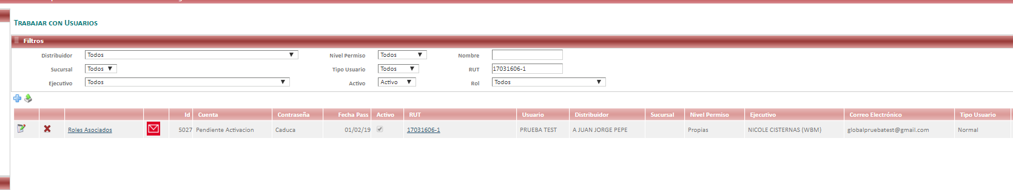Resultado esperado

Eliminacion de registro con éxito.

